Programación 4

Informe del
Modelo de Dominio

Grupo 23
Integrantes
Franco Sebastián Biardo Sienra | CI: 5.448.483-6
Luis Alejandro Ledezma Torrealba | CI: 6.401.425-5
Luca Ignacio Pisano Pereyra | CI: 5.290.708-6
Martín Terevinto Bidegain  Alejandro Daniel Vázquez Cirio | CI: 5.135.210-7  CI: 5.282.540-2

Docente: | Miguel Machado

- Diagrama

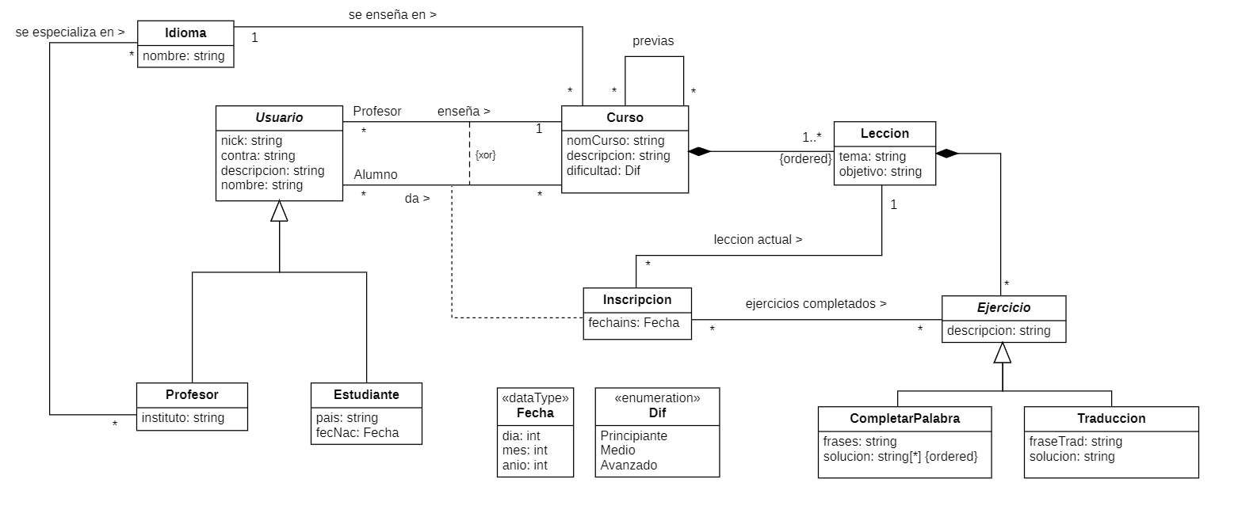

- Restricciones en lenguaje natural

- Unicidad de atributos
  - El atributo nick identifica una instancia de Usuario.
  - El atributo nomCurso identifica una instancia de Curso.
  - El atributo nombre identifica una instancia de Idioma.
  - El atributo descripcion identifica una instancia de Ejercicio.
- Dominio de atributos:
  - El atributo contra de una clase Usuario tiene por lo menos 6 caracteres.
- Integridad circular
  - Un curso no puede ser previa de sí mismo.
  - Para toda instancia C de Curso asociada a una instancia I de Idioma y otra instancia P de Profesor, se cumple que I está asociada a P.
- Reglas de negocios
  - Para toda instancia E de Estudiante e instancia C de curso, se cumple que E está inscripto en C si y solo si E completó todas las previas de C.
  - Un curso comienza en la lección 0.
  - Para acceder a la lección X con X mayor o igual a 1 y menor o igual a la cantidad de lecciones de un curso dado, debe haberse completado la lección X-1.
  - Una lección se da por completada cuando todos los ejercicios de la misma están marcados como completados.
  - Cada estudiante solo puede tener solo una instancia de Inscripcion por curso.

